Bio und Hochleistung – bei VESTAMID® HTplus kein Widerspruch
17. März 2010

Dr. Ursula Keil
Marketing Support High Performance Polymers
Telefon +49 2365-49-9878
Telefax +49 2365-49-5992
ursula.keil@evonik.com

Polyphthalamid (PPA) ist bekannt für seine hervorragende Leistungsfähigkeit bei hohen Temperaturen mit exzellenten mechanischen Eigenschaften. Evonik Industries, Essen, hat nun seine Palette der Polyphthalamide, angeboten unter der Marke VESTAMID® HTplus, um eine Produktgruppe ergänzt, die zwei besondere Eigenschaften vereint: Die VESTAMID® HTplus M3000-Serie basiert zur Hälfte auf nachwachsenden Rohstoffen und bietet dabei eine gegenüber herkömmlichen PPA-Formmassen verbesserte Verarbeitung und Dimensions- und Hydrolysestabilität.

Die VESTAMID® HTplus M3000-Serie basiert auf PA10T-Copolyamiden. PA10T ist ein Polykondensationsprodukt aus 1,10-Dekamethylendiamin (10) und Terephthalsäure (T). Da 1,10-Dekamethylendiamin aus Rizinusöl gewonnen wird, basiert das PPA-Polymer bis zu 50% auf nachwachsenden Rohstoffen.

Die hinlänglich bekannten und kommerziell erhältlichen Polyphthalamide basieren dagegen auf der erdölbasierten PA6T Chemie. Gegenüber diesen Produkten hebt sich die neue Generation der PA10T-Polymere durch ein breiteres Verarbeitungsfenster hervor, so dass die Handhabung vereinfacht wird. Darüber hinaus nehmen Materialien der VESTAMID® HTplus M3000-Serie wesentlich weniger Wasser auf, woraus eine bessere Dimensionsstabilität und verbesserte Hydrolysestabilität resultiert.

Hochwertige Bio-Alternative mit günstiger CO₂-Bilanz
Die Nachfrage nach biobasierten Werkstoffen hat in den vergangenen Jahren deutlich zugenommen. Grund sind die stetig steigenden Preise für petrochemische Rohstoffe und der Wunsch der Kunden, Ressourcen nachhaltig zu schonen. Auch die CO₂-Bilanz überzeugt: Über den gesamten Lebenszyklus betrachtet ist sie bei der VESTAMID® HTplus M3000-Serie günstiger als bei rein erdölbasierten Polyamiden. Damit leistet die Produktgruppe einen wichtigen Beitrag zur Schonung fossiler Rohstoffe und zur Verringerung des Treibhauseffektes.

Das gesamte Portfolio der VESTAMID® HTplus-Produkte umfasst Spritzgussformmassen für Anwendungen im Metallersatz- oder Flammschutzbereich, Granulate zur Filamentherstellung sowie die VESTAMID® HTplus R-Serie, besonders modifizierte Formmassen, die ohne Haftvermittler mit verschiedenen Kautschuken verbunden werden können.

Bildunterschrift:
Insbesondere die geringere Wasseraufnahme, höhere Dimensionsstabilität und die verbesserte Bruchdehnung unterscheiden die VESTAMID® HTplus M3000-Serie von einem Standard-PPA.

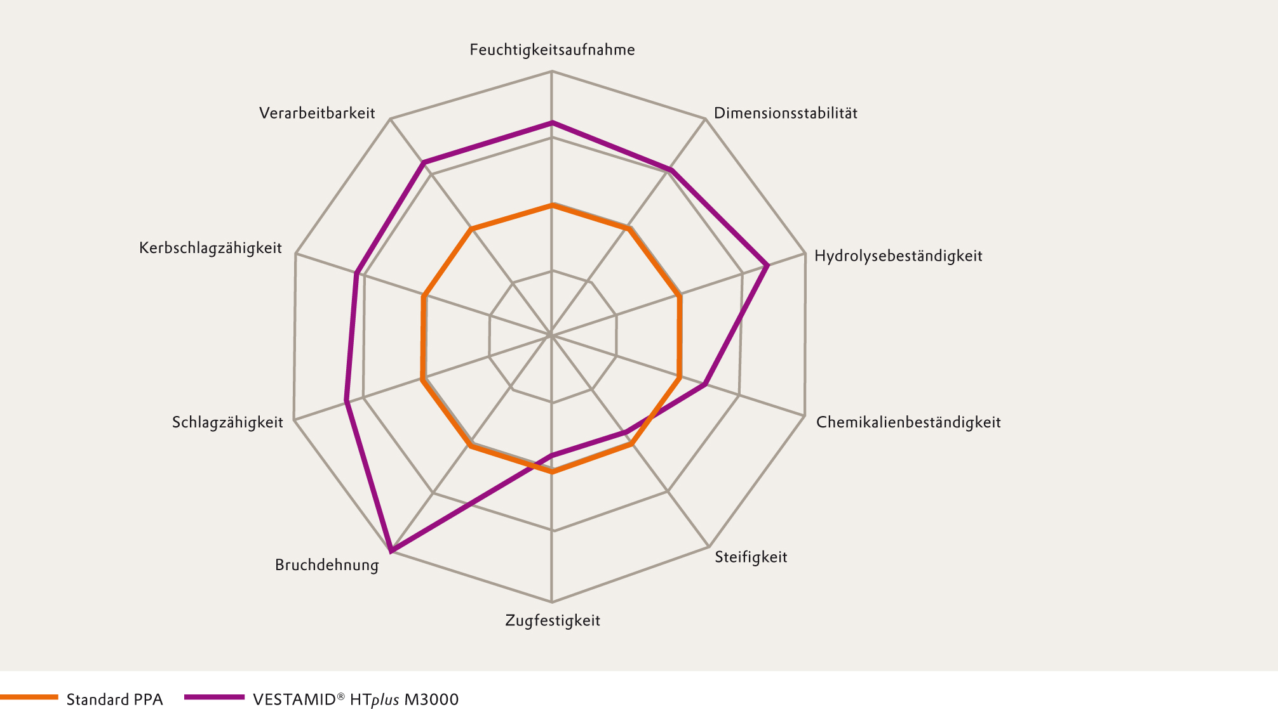

Informationen zu Evonik
Evonik Industries ist der kreative Industriekonzern aus Deutschland mit den Geschäftsfeldern Chemie, Energie und Immobilien. Evonik ist eines der weltweit führenden Unternehmen in der Spezialchemie, Experte für Stromerzeugung aus Steinkohle und erneuerbaren Energien sowie eine der größten privaten Wohnungsgesellschaften in Deutschland. Kreativität, Spezialistentum, kontinuierliche Selbsterneuerung und Verlässlichkeit sind unsere Stärken. Evonik ist in mehr als 100 Ländern der Welt aktiv. Rund 41.000 Mitarbeiter erwirtschafteten im Geschäftsjahr 2008 einen Umsatz von rund 15,9 Milliarden Euro und ein operatives Ergebnis (EBITDA) von rund 2,2 Milliarden Euro.

Rechtlicher Hinweis
Soweit wir in dieser Pressemitteilung Prognosen oder Erwartungen äußern oder unsere Aussagen die Zukunft betreffen, können diese Prognosen oder Erwartungen der Aussagen mit bekannten oder unbekannten Risiken und Ungewissheit verbunden sein. Die tatsächlichen Ergebnisse oder Entwicklungen können je nach Veränderung der Rahmenbedingungen abweichen. Weder Evonik Industries AG noch mit ihr verbundene Unternehmen übernehmen eine Verpflichtung, in dieser Mitteilung enthaltene Prognosen, Erwartungen oder Aussagen zu aktualisieren.

